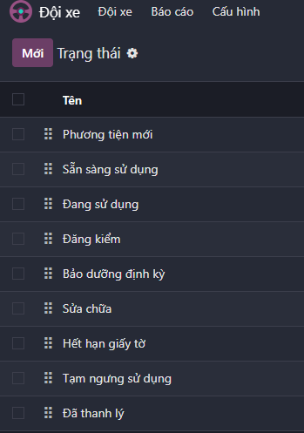
Các trạng thái:
Phương tiện mới: đối với các phương tiện mới.
Khi đủ giấy tờ người dùng chuyển từ trạng thái “Phương tiện mới” sang trạng thái “Sẵn sàng sử dụng”
Sẵn sàng sd: dành cho các phương tiện đã đầy đủ giấy tờ cần thiết.
Đang sử dụng: đối với phương tiện đã đc đưa vào sử dụng (nội bộ/ cho thuê/ thuê ngoài)
Đăng kiểm: Tùy vào thời hạn đăng kiểm setup
Bảo dưỡng định kỳ: được tự động chuyển qua state trước 5 ngày và thông báo tới người chịu trách nhiệm và tài xế (check lại có được cấp tài khoản portal?).
Sửa chữa: xe hư hỏng được chuyển thủ công.
Hết hạn giấy tờ: Các phương tiện quá hạn giấy tờ sẽ tự động chuyển qua state này.
Tạm ngưng sd: Đối với các phương tiện chuẩn bị thanh lý, ng dùng chuyển qua state này và hiện nút thanh lý.
Đã thanh lý: Đối với các xe đã được thanh lý sẽ đc lưu và nằm trong state.
Quy tắc sinh mã:
STT . NĂM / PT - TRS
01.26/ PT - TRS

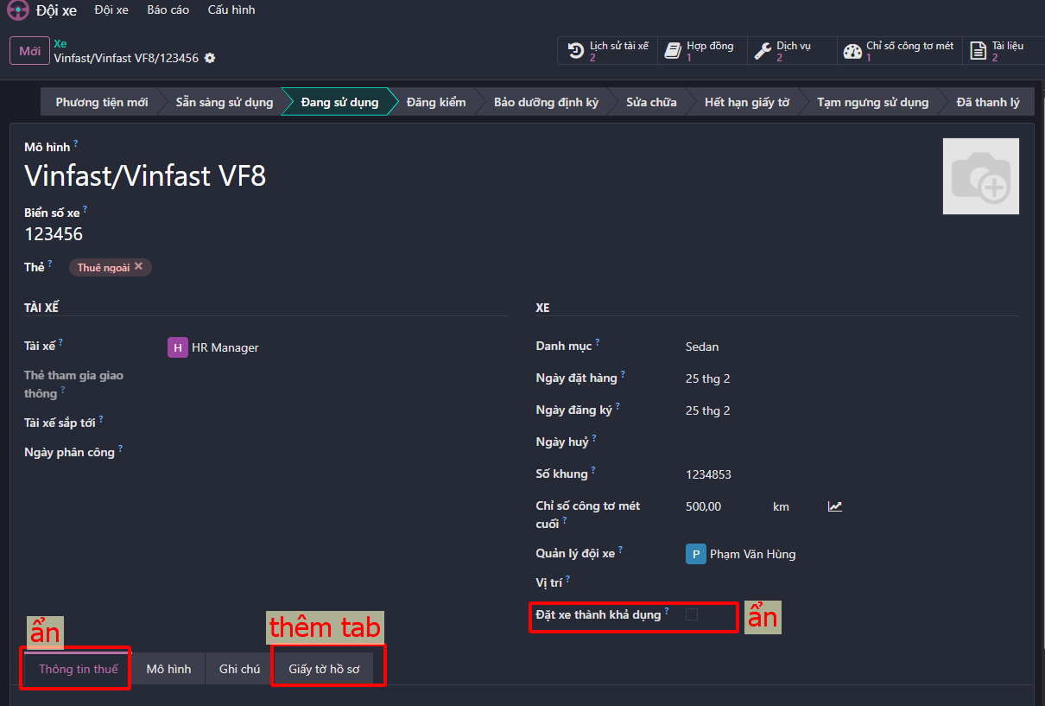
Thêm tab “Giấy tờ hồ sơ”, Cho upload file giống tài sản, thêm cột thời gian cập nhật file để lưu lịch sử upload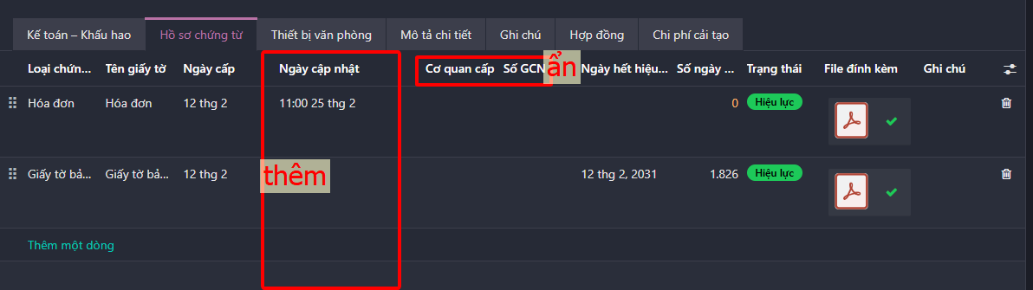
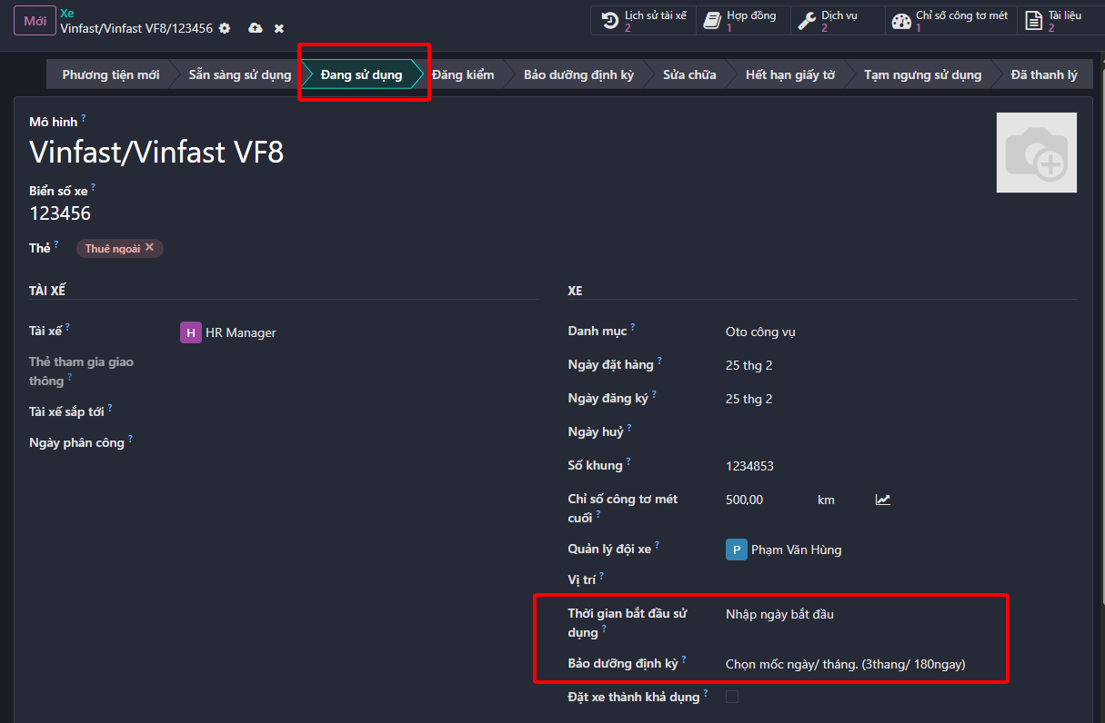
Thêm trường “thời gian sử dụng”, “thời gian bảo dưỡng định kỳ”: chỉ hiện khi qua state đang sử dụng. Hiện thông báo bắt nhập 2 trường này.
Theo mốc tháng (3 tháng/ lần). Dựa vào ngày bắt đầu sử dụng để tính thgian bảo dưỡng: +180 ngày
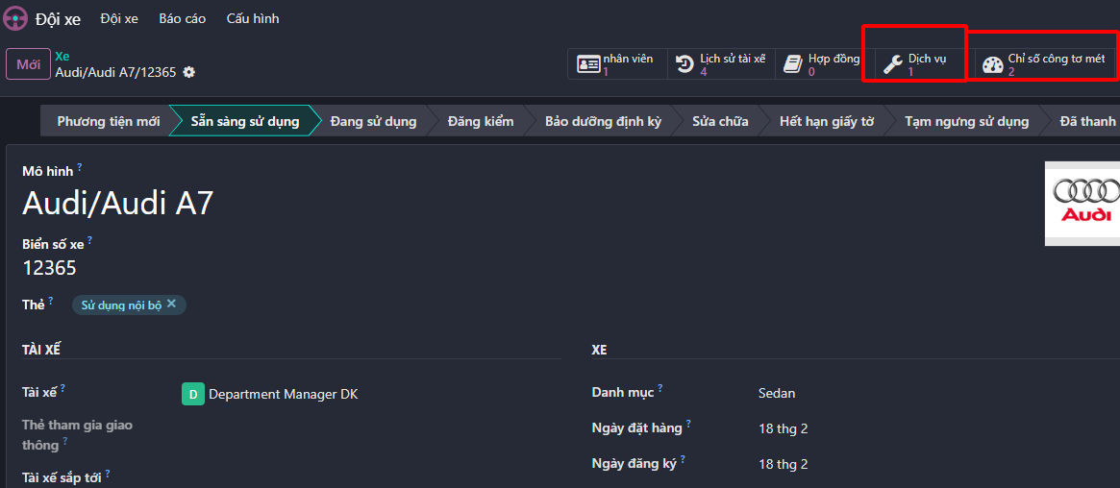
Ghi chú của các mục trong dịch vụ liên quan về sửa chữa/ bảo dưỡng sẽ link với tab chỉ số công tơ mét
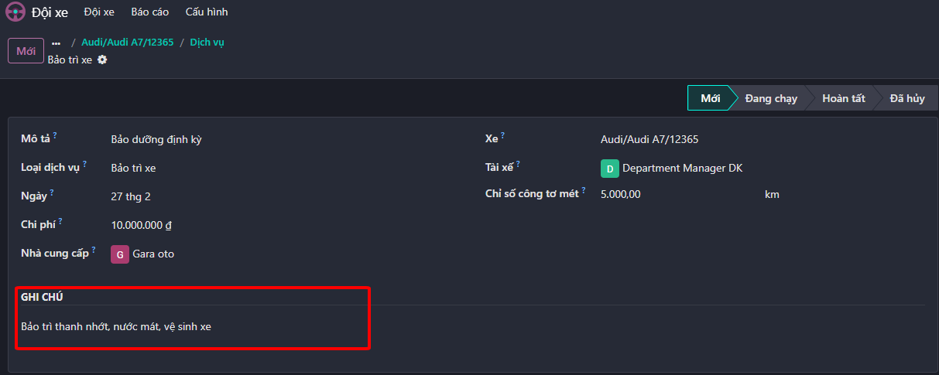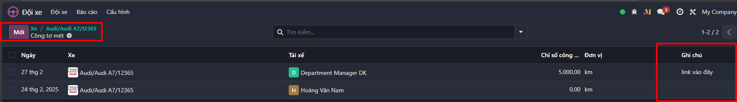

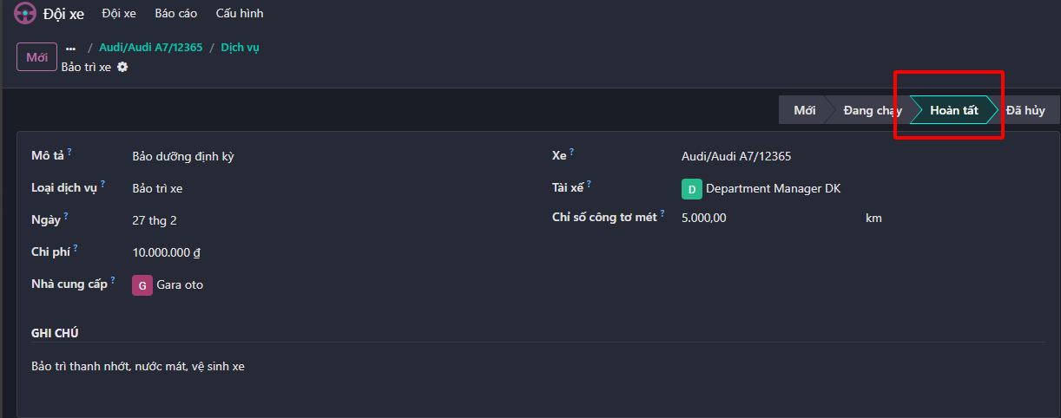Khi người chịu trách nhiệm chuyển trạng thái bảo trì/ sửa chữa sang hoàn tất, sẽ hiện lên nút đưa lại sử dụng (trở lại state Đang sử dụng).

